中海物业2022管培生校园招募计划
实力央企
源自中建
中海物业集团有限公司隶属于中国建筑集团有限公司（世界500强排名第13位）旗下中国海外集团，为中国海外集团五家在港上市公司之一。一直以来，中海物业秉承中国海外集团优良传统，在经营上坚持战略导向，在管理上追求精益求精、严格苛求，在组织与文化建设上以人为本，建立兼顾发展空间、工作氛围和激励机制三位一体的人力资源管理体系，不断进步和发展。
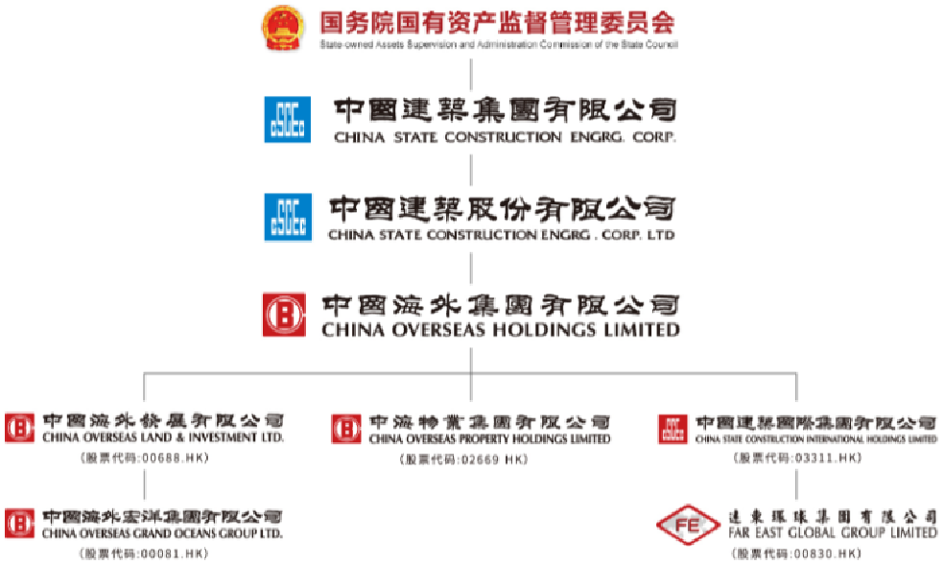
始于香港
中海物业于1986年踏着中国海外集团凯歌高奏的鼓点在香港诞生，并于1991年开始向内地迅速蔓延，迄今业务遍及港澳及内地135个主要城市。作为中国首批一级资质物业管理企业，业内第二家港股上市公司（2015年10月23日在香港联交所主板上市），中海物业始终秉持国际先进物业服务理念，洞察和顺应国内物业管理市场的发展趋势，三十五年奋进至今，历经“诞生”“蓄势”“扩张”“精细”等发展阶段，始终走在中国物业发展道路的前沿，现已成为集全国性战略布局、国际化管理视野于一体的行业领导品牌。
在三十五年的经营发展中，中海物业秉持“成为卓越的国际化资产运营服务商”的企业愿景，牢记“拓展幸福空间、服务美好生活”的企业使命，践行“物有所依，业有所托”的服务承诺，致力于成为房地产全价值链物业服务一体化解决方案提供者，为开发商、政府及机构客户、商写客户、小业主、物业企业等各类客户提供专业化、定制化的服务，为客户及合作伙伴创造更高价值，为员工提供持续的职业发展空间。中海物业整合利用互联网+资源，布局多种经营，优化客户的多方位服务体验，以高品质服务为客户创造完美的人居享受，以卓越表现持续引领行业发展，用新的辉煌铭刻历史的丰碑。
全球布局
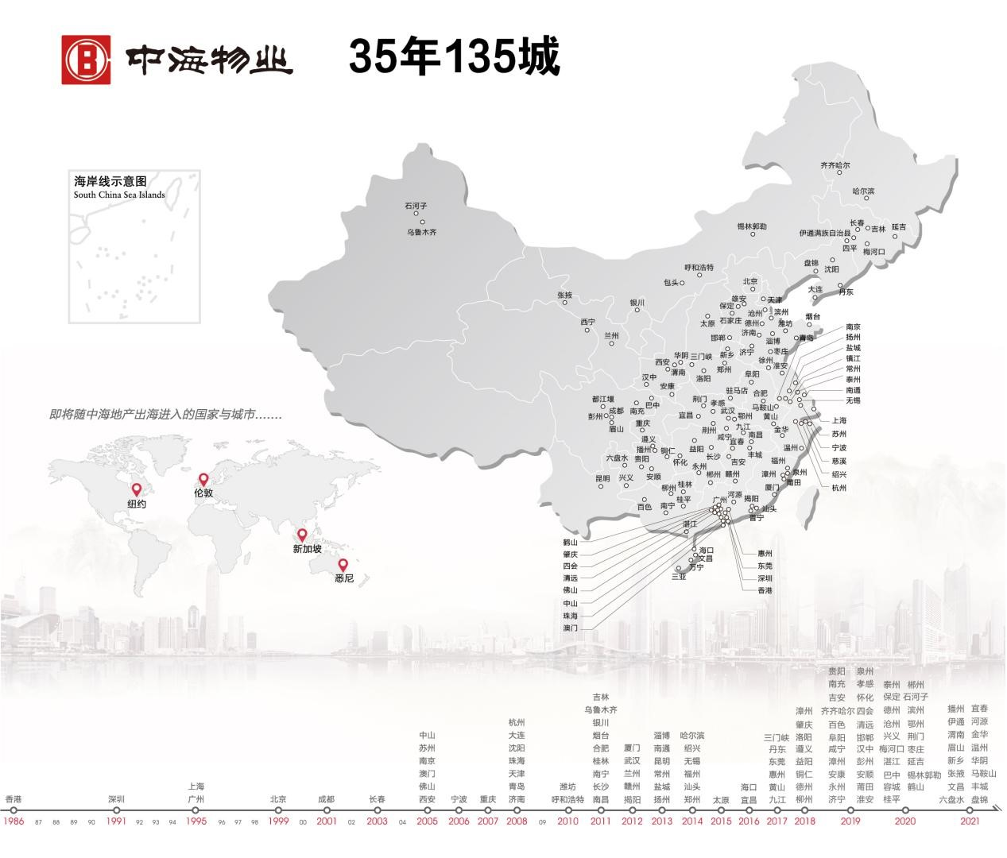
主营业务
基础物业管理：设备设施管理、安全管理、环境管理、社区文化
商业资产运营：商企增值、资产运营
社区生活服务：房屋经纪、美居装修、宅配团购、旅游商旅
开发商服务：前介品控顾问服务、营销案场服务、房屋质量查验服务
建筑智能化：顾问咨询、软件业务、硬件业务、智慧建筑服务、智慧物业
投资：资产投资、股权投资
创新孵化：园林绿化服务、城市旧改及建筑物翻新服务、城市运营服务等
精品项目
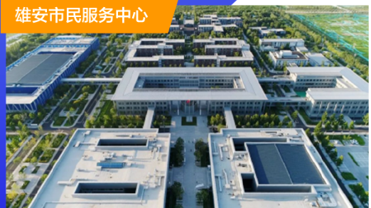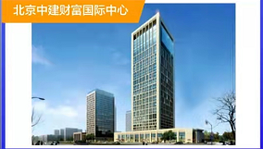
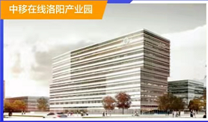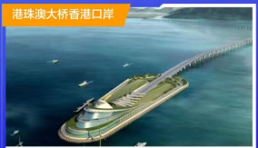

深耕港澳
历经35年的发展，中海物业现为港澳地区最大的中资物业服务企业，香港最大的政府设施物业管理服务商，香港第二大公共房屋物业管理服务商，在管项目覆盖香港全部十八个行政区，全面服务港澳地区十余万住宅单位逾三十万市民，优质保障香港政府一司九局二十一个执行部门，为政府公建、民用住宅、出入境口岸、司法机构、社区中心、文化保育、食品卫生、学校、医院、商业、宾馆、旅游景区等多种类型项目提供物业管理服务，保障民生，繁荣港澳。
企业文化
企业使命：拓展幸福空间、服务美好生活
企业愿景：成为卓越的国际化资产运营服务商
核心价值观：客户为本、品质保障、价值创造
企业精神：全心奋进每一天
人才理念：汇聚奋进者、激励有为者
品牌理念：精筑幸福、创领潮流
公司荣誉
中海物业秉承国际先进物业理念，洞察和顺应国内物业管理市场的发展趋势，精心打造中国物业管理第一品牌，始终走在中国物业管理的前沿，共获得荣誉400多项:
中海物业集团旗下有国家一级资质单位十余家
旗下深圳兴海物联科技有限公司为国家高新技术企业
旗下深圳兴海机电工程有限公司拥有国家电梯A级资质
中国物业管理行业第一家获得ISO9001国际质量管理体系认证
中国物业管理行业第一家通过ISO14001国际环境管理体系认证
中国物业管理协会副会长
BOMA国际认证机构白金会员
2008-2021年，连续入选中国指数研究院发布的物业服务百强企业TOP10
2018-2021年，获中国房地产报颁发物业管理企业品牌价值NO.1
中国物业服务百强企业服务质量TOP10
中国物业服务百强企业综合实力TOP10
中国物业百强企业社会责任感企业TOP10
中国社商服务商TOP10
2021中国物业服务百强企业服务规模TOP10
2021中国物业服务上市公司综合实力TOP10
关注中海物业官网，了解更多：https://www.copm.com.cn
2022管培生招募计划
中海物业集团校园招募品牌，面向国内及海外高校，招募有志投身美好物业服务建设的大学优秀应届毕业生，通过精细完善的培养体系，帮助其成长为中高级经营管理人才或业务线专家。中海物业高度重视管培生的培养与发展，目前历届管培生已成为各业务领域的中流砥柱。
2022管培生校园招募计划将在北京、广州、深圳、成都、大连、福州、海口、合肥、济南、兰州、南昌、南京、沈阳、苏州、武汉、西安、延吉、长春、长沙、重庆20座城市全面启动，同时将在全国各地城市同步开展校园招聘。本届校园招募计划面向海内外2022届毕业生发布七大类岗位：职能管理类、市场拓展类、项目运营类、商务运营类、专业技术类、信息技术类、宣传策划类近300个工作岗位。
“1358”专属成长路径
“1358”专属成长路径，是中海物业为管培生量身打造的职业发展通道，通过各类专项培养计划，综合导师制、轮岗、专项培训、任务历练、线上学习等培养动作，为管培生发展加油充电，实现全职业周期培养，稳健成长无压力！
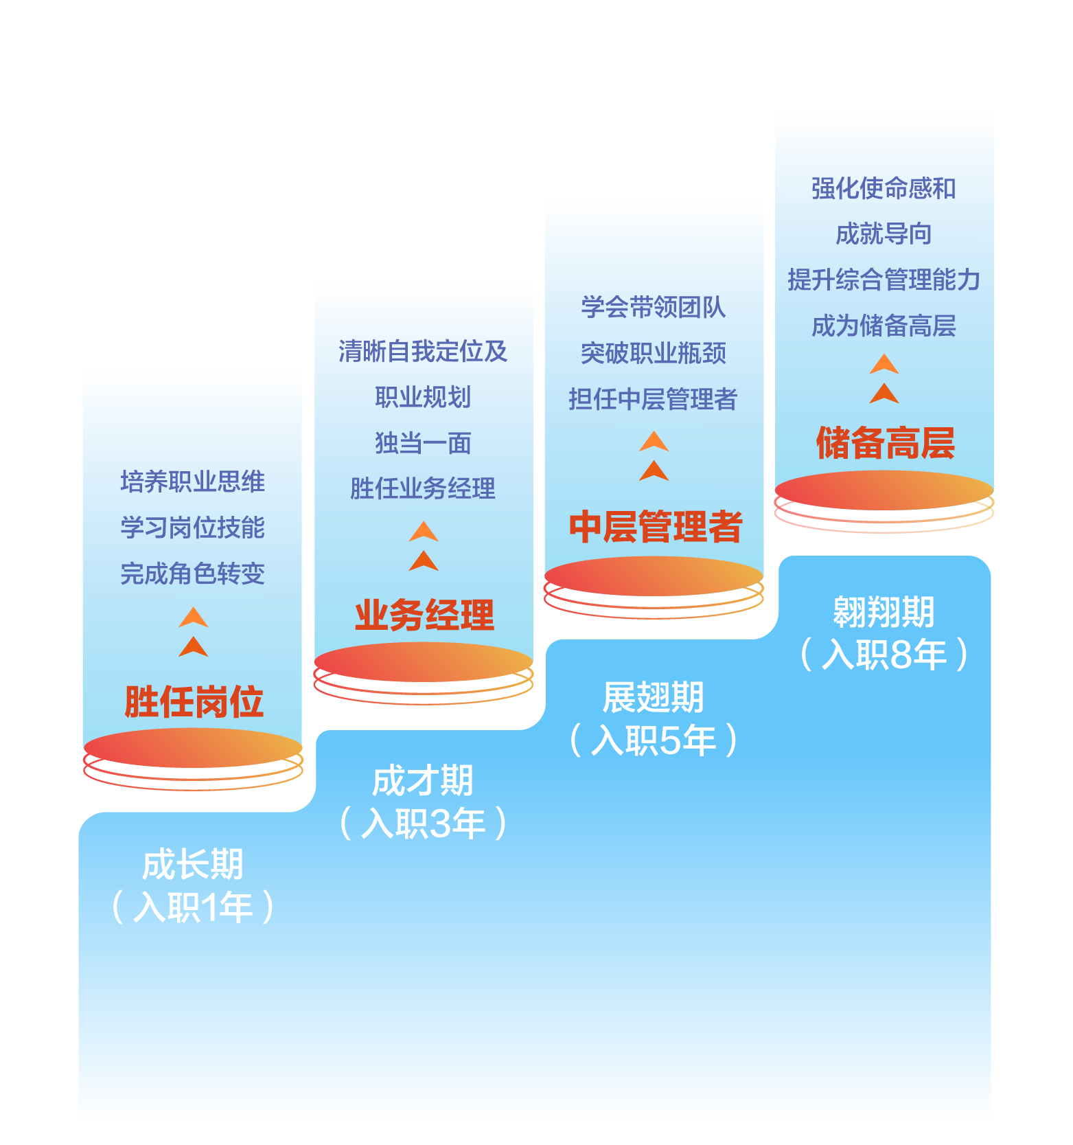
“MAPS”职务职级体系
中海物业为员工提供广阔的事业发展空间，公司搭建职业发展多通道，持续为奋斗者提供施展才华，实现人生抱负的舞台。我们以业绩论英雄，建立科学的价值评价体系，公平、公正、公开的衡量每一位员工所付出的努力和价值，让有为者脱颖而出。
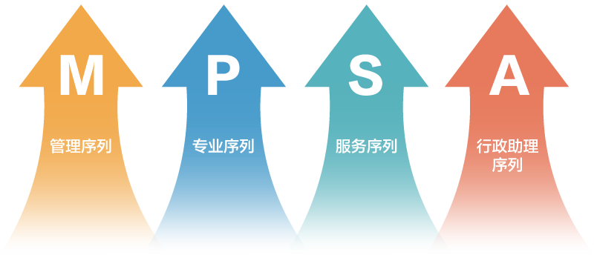
职场关爱
员工是企业价值的创造者和实现者。我们将始终尊重并积极顺应员工价值诉求，提供物质与精神的双重回报，满足员工对工作与生活的幸福追求。
“走心关爱计划”让您从入海第一天到第N天都幸福爆棚，收获满满
“专车、专人、专享、专授”系列服务 让您入职妥妥放心，满满安心
丰富多样的员工活动 舌尖上的中海、幸福九点伴、温馨中海家、多彩联谊会、经理交流日等
还有诸多“人才服务保障计划”，提供各种意想不到的政府福利
带您感受不一样的中海温度 贴心、暖心、舒心
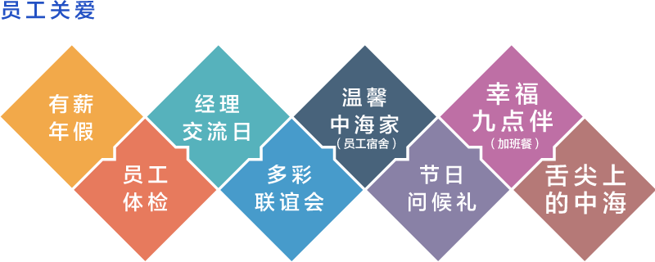
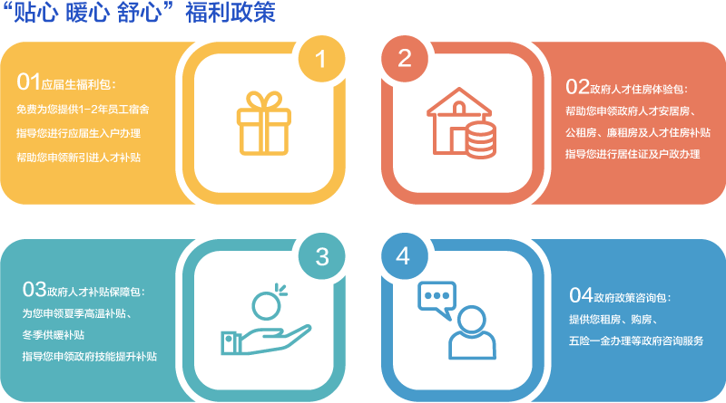
岗位覆盖城市
华北：北京、天津、济南、青岛、烟台、潍坊、呼和浩特、雄安
东北：沈阳、大连、长春、哈尔滨、吉林
华南：深圳、广州、佛山、东莞、中山、珠海、汕头、惠州、海口、三亚、万宁
华东：上海、杭州、宁波、南京、合肥、苏州、常州、扬州、盐城、南通、无锡、厦门、福州
华中：武汉、长沙、南昌、南宁、郑州
西部：成都、重庆、昆明、西安、兰州、银川、乌鲁木齐、贵州
招聘岗位
职能管理类：财务管理岗、人力资源岗、行政管理岗、法务岗、审计岗
市场拓展类：市场拓展岗、市场研究岗、客户经理（智慧物联）
项目运营类：品质督导岗、物业管家岗（住宅项目）、客户服务岗（商业项目）、客户关系岗
商务运营类：商务运营岗、租售业务岗、美居运营岗、新零售运营岗、文旅运营岗
专业技术类：工程管理岗、环境管理岗、安全管理岗、招标采购岗
信息技术类：软件产品经理、软件研发工程师、硬件产品经理、硬件研发工程师、解决方案工程师、数据分析工程师
宣传策划类：宣传策划岗、视觉设计岗、新媒体运营岗
应聘流程
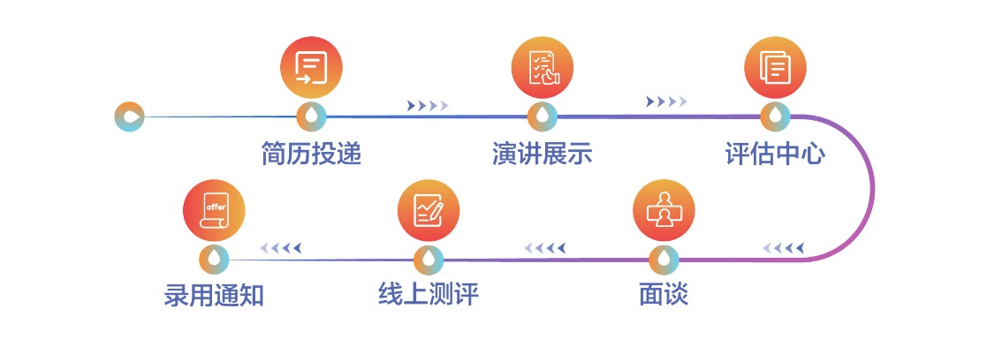

简历投递
校招官网：http://young.copm.com
网申二维码：

联系方式
集团地址：深圳市南山区粤海街道深圳湾创新科技中心T1栋15A
联系电话：0755-82891952
济南地址：山东省济南市市中区中海文化广场四楼
联系电话：0531-67987805 13006580351(同微信、加微信请备注姓名+学校+应聘岗位)
只要你有梦想、有激情、有拼搏精神，中海将会成为你振翅高飞的青春梦想舞台！

